**Интегрированная НОД**

**в средней группе детского сада**

**«Именины Мухи-цокотухи»**

**Задачи**:

**«Физическое развитие»**

* Продолжать учить детей ходить по кругу друг за другом, ходить на носках, прыгать на двух ногах;
* Упражнять детей в умении передавать мяч друг другу разными способами;
* Закреплять умение выполнять упражнения с обручем;

**«Коммуникативно-личностное развитие»**

* Развивать умение соблюдать в ходе игры элементарные правила;
* Развивать активность детей в двигательной деятельности;
* Формировать доброжелательное отношение друг к другу.

**«Художественно-эстетическое развитие»**

* Развитие чувства ритма, умения передавать характер музыки через движения.

**«Познавательно-речевое развитие»**

* обучение диафрагмальному дыханию;
* автоматизация звуков «ж»-«ш»;
* отработка интонационной выразительности речи.

**Оборудование:** кольца-«ульи», обручи, 2 больших резиновых мяча, разноцветные ленточки, маски для детей, маска и крылья для Мухи-цокотухи (воспитателя).

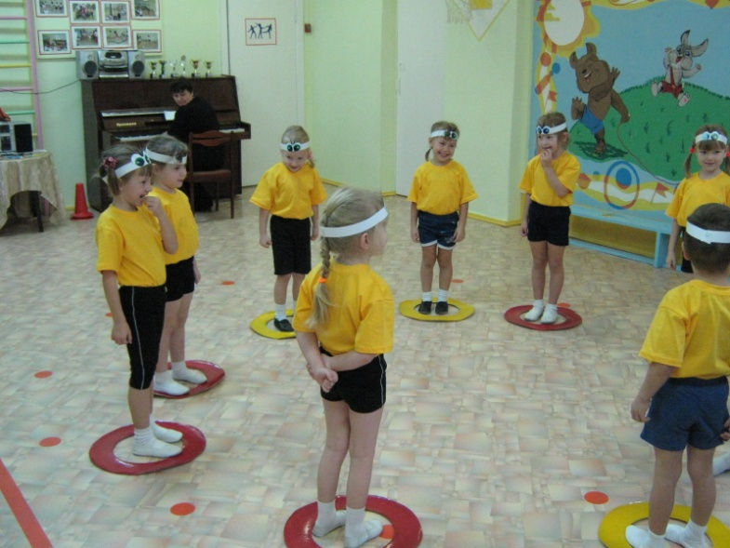

**I часть**

**Муха** (воспитатель)**:** Я, Муха-цокотуха,

Позолоченное брюхо,

Крылышки свои раскрыла,

На день рождения вас пригласила!

**Самомассаж:** Гости к Мухе собирались,

Лапки вымыли, старались,

Ушки протирали, щёчки намывали,

И про носик не забыли –

Его дружно покрутили.

Лапок ласково коснулись, улыбнулись,

Друг за другом повернулись.

(Выполнять движения в соответствии с текстом)

**Разминка:**

**Ходьба по кругу.**

**Муха**: Полетели весёлые мошки, купили новые сапожки.

**Ходьба на носочках, на пяточках, с высоким подниманием бедра.**

**Дети:** Я иду, я иду, поднимаю ножки,

У меня на ногах новые сапожки!

- Очень быстрые сапожки купили наши мошки.

**Приставной шаг.**

**Дети:** Мы спешим, спешим, спешим,

И ногами чуть шуршим:

Шух-шух-шух-шух,

Ших-ших-ших-ших.

Упражнение на дыхание: медленный полный вдох, выдох рывками «ф-ф-ф»

- Гусеница отправилась на именины.

**Ходьба в полном приседе.**

- Тараканы услыхали, все делишки побросали.

**Ходьба на высоких четвереньках.**

- Собирались жуки, завели моторчики **(дети вращают кулачками перед собой, на выдохе «р-р-р-р»)**

- Полетели жуки **(бег врассыпную, произнося «у-у-у», сначала тихо, затем всё громче)**

- Присели на листочки **(в полном приседе затихли, перебирают пальчиками)**

- Пчёлки мёдом запаслись, на именины тоже собрались.

**ИГРА «Бездомная пчёлка»**

(кольца-«ульи» на одно меньше, чем детей, раскладывают по кругу)

Дети: Пчёлки зажужжали – жу-жу-жу, (пальцы в горсть)

Я на месте прыгаю и кружу. (прыжки)

Жалят пчёлки метко – жи-жи-жи, (пальцы сжаты, кроме указательного)

Где же твоё место – по-ка-жи!

Стихотворение проговаривают быстро, ритмично.

Дети под быструю музыку бегут вокруг колец, «жужжат», по сигналу занимают свободное.

**I I часть**

**1. ОРУ**

- Прилетели красавицы божьи коровки,

Они не уступят пчёлам в сноровке.

Мы «цветочек» в руки берём,

Дружно в кружочек встаём.

(«цветочек» - обруч)

**Ритмическая гимнастика с обручами «Божьи коровки»**

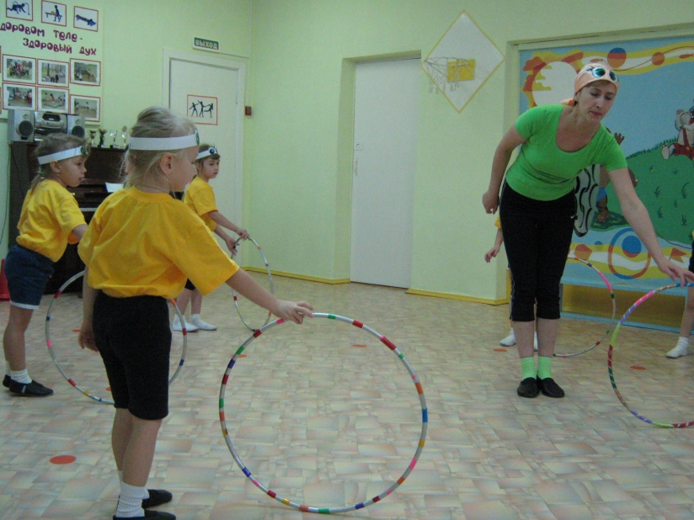

1 куплет: (плавная музыка)

- покачивание обручем над головой прямыми руками (обхват с двух сторон);

- кружение вокруг себя с обручем на уровне груди, (обхват с двух сторон, руки вытянуты вперёд);

- полуприсед с наклоном вправо, «выглядывают» из-за обруча, то же влево;

- вращение обруча на полу в вертикальном положении одной рукой, перебирая пальцами;

Припев: (быстрая музыка)

- прыжок на двух ногах в лежащий обруч и выпрыгивание из него;

- протягивают вперёд одну ладонь, затем другую, подскоками с хлопками кружатся;

2 куплет:

- перекатывание вправо-влево, стоя на обруче, руками обхват сверху;

- пролезание в обруч поочерёдно правым и левым боком;

- вращение обручем на уровне груди, изображая руль;

- вращение обруча на полу в вертикальном положении одной рукой, перебирая пальцами;

Припев: упражнения повторяют.

При повторении припева дети идут по кругу, прокатывая обруч одной рукой рядом с собой, возвращают их на место.

**I I I часть .**

**Основные виды движений**

- Кузнечики зелёные, прыгуны хвалёные,

Рады быть на дне рождении,

Все спешат на угощение.

**Дети построились в одну шеренгу. Одновременно выполняют прыжок на двух ногах в длину (3 прыжка), поворот кругом прыжком, возвращаются на линию так же.**

(Обратить внимание на технику выполнения прыжка)

**Перестроение в 2 колонны.**

**Передача мяча в колонне над головой.**

**Передача мяча в колонне под ногами.**

**IV Заключительная часть**

**Муха:** Путь ко мне лежит через болото, где живёт Жаба, которая любит полакомиться насекомыми.

**ИГРА «Живёт в болоте жаба»** («Ловишки» с ленточками)

**Дети:** Аба-аба-аба, живёт в болоте жаба. (пальцы широко расставлены)

Уть-уть-уть, будет дождь когда-нибудь. (хлопки в ладоши)

Ать-ать-ать, капли начали стучать. (хлопки по ногам)

Ша-ша-ша, как погода хороша! (кружатся на месте, руки в стороны)

**Жаба:** Я из лужицы на кочку, да за мошками вприскочку! (Дети разбегаются, «жаба» старается выхватить «хвостики»-ленточки).

Выполнение упражнения на восстановление дыхания.

**Муха:** Ну вот и добрались все гости наконец-то.

**Построение в круг, дети ведут хоровод.**

Будет, будет мошкара веселиться до утра:

Нынче Муха-цокотуха именинница!

Пошла Муха на базар и купила самовар.

Самоварчик непростой, он секрет таит чудной!

(В самоваре сладкий сюрприз)

**Муха (воспитатель):** Ребята, в какой сказке К. И. Чуковского мы с вами сегодня побывали? Кто был у меня в гостях? Как веселились гости? (вспоминают игры и упражнения). Какая игра больше всего понравилась?